国家统计局新疆调查总队2014年度
考试录用公务员面试公告

根据中组部、人力资源社会保障部、国家公务员局2014年度考试录用公务员工作要求，现将面试有关事项公告如下：
一、面试确认
请进入面试名单的考生务必于2014年2月10日19时前确认是否参加面试。确认方式为电话确认。
电话确认请拨打0991-2692904、2628045
二、资格复审
（一）面试当天，对所有参加面试的考生进行资格复审。资格复审时考生需提交以下资料的原件和复印件：
1.本人身份证、学生证或工作证。
2.公共科目笔试准考证。
3.考试报名登记表（贴好照片，如实、详细填写个人学习、工作经历，时间必须连续，并注明各学习阶段是否在职学习，取得何种学历和学位）。
4.本（专）科、研究生各阶段学历、学位证。
5.报考职位所要求的基层工作经历有关证明材料。在党政机关、事业单位、国有企业工作过的考生，需提供单位人事部门出具的基层工作经历证明，并注明起止时间和工作地点；在其他经济组织、社会组织等单位工作过的考生，需提供相应劳动合同或缴纳社保证明。
6.除上述材料外，考生需按照身份类别，提供以下材料：
应届毕业生提供所在学校加盖公章的报名推荐表（须注明培养方式）。
社会在职人员提供所在单位人事部门出具的同意报考证明，证明中需注明考生政治面貌，工作单位详细名称、地址，单位人事部门联系人和办公电话。现工作单位与报名时填写单位不一致的，还需提供离职证明。
待业人员提供所在街道或存档人才中心出具的待业证明，需注明考生政治面貌和出具证明单位联系人和办公电话。
“大学生村官”项目人员提供由县级及以上组织人事部门出具的服务期满、考核合格的证明； “大学生志愿服务西部计划”项目人员提供由共青团中央统一制作的服务证和大学生志愿服务西部计划鉴定表。
考生应对所提供材料的真实性负责，材料不全或主要信息不实，影响资格审查结果的，将取消面试资格。
（二） 参加面试的考生请携带3张近期免冠1寸彩色照片。
三、面试安排
面试方式：结构化面试
面试时间：面试为2014年2月22日至2月23日间进行，每日上午9时开始。参加面试的考生务必于当日上午8时20分前报到，并在工作人员引导下进入候考室。面试开始前10分钟未报到人员视为自行放弃面试资格。
面试地点：新疆乌鲁木齐市天山区人民路393号新融大厦9楼会议中心。面试地点方位图及乘车路线见附件1。
面试人员名单：见附件2。
四、体检和考察
参加面试人数与录用计划数比例达到3:1的，面试后按综合成绩从高到低的顺序确定考察和体检人选；比例低于3:1的，考生面试成绩应达到其所在面试考官组使用同一面试题本面试的所有人员的平均分，方可进入考察和体检。考察（体检）的人数与录用计划数的比例为1:1。
综合成绩计算: 综合成绩=（笔试总成绩÷2）×50% + 面试成绩×50%
五、注意事项
（一）面试人选达不到规定面试比例时，按该职位当天实有人员进行面试。
（二）参加当天面试的考生，最晚于当天早晨8:50前进入候考室，过时取消面试资格。考生进行全天封闭管理。
（三）考生提供资格审查的所有材料复印件不予退还。
（四）新疆调查总队早晨上班时间10:00。
（五）联系电话 0991-2692904、2628045。

附件：1. 面试地点方位图及乘车路线
2. 面试人员名单

国家统计局新疆调查总队
2014年1月23日
附件1

面试地点方位图及乘车路线

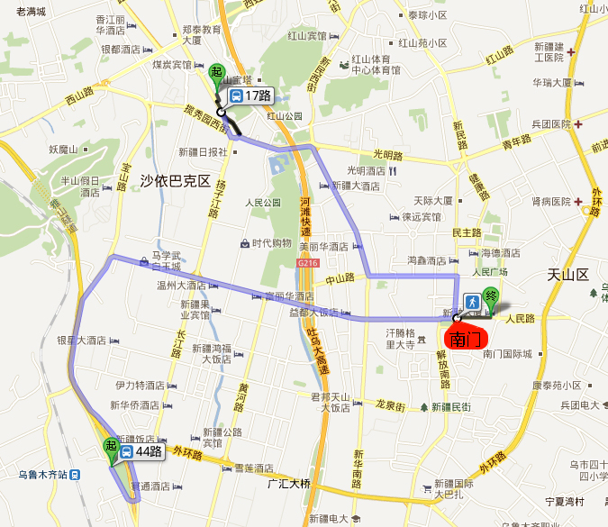
乘车路线：从乌鲁木齐火车站乘44路公交车，从红山民航售票处乘17路、907路公交车，到南门站下车，往东100米。
附件2

面试人员名单
职位名称 | 职位代码 |  | 考生姓名 | 准考证号 | 面试入围分数线 | 面试时间
沙湾调查队业务科室科员 | 1101730001 |  | 吕 良 | 730213180313 | 108.100 | 2014年2月22日
沙湾调查队业务科室科员 |  |  | 李柏杨 | 730215523830 | 108.100 | 2014年2月22日
沙湾调查队业务科室科员 |  |  | 吴 青 | 730236170421 | 108.100 | 2014年2月22日
沙湾调查队业务科室科员 |  |  | 郑利红 | 730241202919 | 108.100 | 2014年2月22日
沙湾调查队业务科室科员 |  |  | 李长为 | 730241327011 | 108.100 | 2014年2月22日
沙湾调查队业务科室科员 |  |  | 石振飞 | 730265613610 | 108.100 | 2014年2月22日
布尔津调查队业务科室科员 | 1101730002 |  | 赵明玥 | 730232081902 | 105.100 | 2014年2月22日
布尔津调查队业务科室科员 |  |  | 王诗刚 | 730233131414 | 105.100 | 2014年2月22日
布尔津调查队业务科室科员 |  |  | 马宏立 | 730241202926 | 105.100 | 2014年2月22日
轮台调查队业务科室科员 | 1101730003 |  | 王新艳 | 730233741310 | 103.200 | 2014年2月22日
轮台调查队业务科室科员 |  |  | 李天慈 | 730265121002 | 103.200 | 2014年2月22日
轮台调查队业务科室科员 |  |  | 张连生 | 730265315507 | 103.200 | 2014年2月22日
阿克陶调查队业务科室科员 | 1101730007 |  | 李晓朋 | 730239201719 | 96.200 | 2014年2月22日
阿克陶调查队业务科室科员 |  |  | 胡晶晶 | 730250143818 | 96.200 | 2014年2月22日
阿克陶调查队业务科室科员 |  |  | 王新爽 | 730270480918 | 96.200 | 2014年2月22日
疏勒调查队业务科室科员 | 1101730009 |  | 李 翔 | 730214104119 | 106.900 | 2014年2月22日
疏勒调查队业务科室科员 |  |  | 史 前 | 730237202424 | 106.900 | 2014年2月22日
疏勒调查队业务科室科员 |  |  | 宋 辉 | 730262056329 | 106.900 | 2014年2月22日
麦盖提调查队业务科室科员 |  | 1101730010 | 朱 剑 | 730233130105 | 104.300 | 2014年2月22日
 |  | 1101730010 | 赵峰金 | 730237631905 | 104.300 | 2014年2月22日
 |  | 1101730010 | 李春景 | 730242023907 | 104.300 | 2014年2月22日
巴楚调查队业务科室科员 |  | 1101730011 | 夏策根 | 730232476215 | 105.500 | 2014年2月22日
 |  | 1101730011 | 刘金蕾 | 730237630523 | 105.500 | 2014年2月22日
 |  | 1101730011 | 陈 佳 | 730243608924 | 105.500 | 2014年2月22日
奇台调查队业务科室科员 |  | 1101730013 | 李丽媛 | 730215451418 | 96.300 | 2014年2月22日
 |  | 1101730013 | 蒋 洁 | 730243613729 | 96.300 | 2014年2月22日
 |  | 1101730013 | 何 玲 | 730265316011 | 96.300 | 2014年2月22日
察布查尔调查队业务科室科员 |  | 1101730014 | 贠熙桐 | 730214140119 | 106.700 | 2014年2月22日
 |  | 1101730014 | 梁文倩 | 730242160313 | 106.700 | 2014年2月22日
 |  | 1101730014 | 刘 霞 | 730243172807 | 106.700 | 2014年2月22日
焉耆调查队业务科室科员 |  | 1101730005 | 丁君录 | 730223123618 | 106.300 | 2014年2月23日
 |  | 1101730005 | 栾大伟 | 730237670428 | 106.300 | 2014年2月23日
 |  | 1101730005 | 孟子煜 | 730265217406 | 106.300 | 2014年2月23日
 |  | 1101730005 | 刘伟霞 | 730265220923 | 106.300 | 2014年2月23日
 |  | 1101730005 | 张 维 | 730265314625 | 106.300 | 2014年2月23日
 |  | 1101730005 | 刘 娟 | 730265411515 | 106.300 | 2014年2月23日
 |  | 1101730005 | 沈 菲 | 730265414524 | 106.300 | 2014年2月23日
焉耆调查队业务科室科员 | 1101730006 |  | 吴晓天 | 730221720217 | 98.600 | 2014年2月23日
焉耆调查队业务科室科员 |  |  | 翟艺凤 | 730241203003 | 98.600 | 2014年2月23日
焉耆调查队业务科室科员 |  |  | 邓玉刚 | 730251105429 | 98.600 | 2014年2月23日
莎车调查队业务科室科员 | 1101730012 |  | 刘 婷 | 730214155626 | 101.900 | 2014年2月23日
莎车调查队业务科室科员 |  |  | 朱卓雅 | 730233130713 | 101.900 | 2014年2月23日
莎车调查队业务科室科员 |  |  | 龚小丹 | 730233330128 | 101.900 | 2014年2月23日
莎车调查队业务科室科员 |  |  | 范媛媛 | 730233752701 | 101.900 | 2014年2月23日
莎车调查队业务科室科员 |  |  | 侯 国 | 730237510710 | 101.900 | 2014年2月23日
莎车调查队业务科室科员 |  |  | 王 震 | 730241203013 | 101.900 | 2014年2月23日

